Тема 1 Структура вирусных частиц и функции их отдельных структур
1.1 Структура вирусных частиц
1.2 Оболочки вирионов
1.3 Типы симметрии
1.4 Химический состав вирусов
1.1 Структура вирусных частиц
Вирусы – субклеточные (не имеющие клеточного строения) инфекционные агенты, которые могут воспроизводиться только внутри живых клеток организма.
Среди вирусов имеются крупные виды (рисунок 1-2). Например, вирус натуральной оспы достигает 400 нм. Мимивирус (Acanthamoeba polyphaga mimivirus, APMV) обладает самым крупным капсидом среди всех известных вирусов – около 500 нм в диаметре. В отличие от большинства других вирусов, мимивирус не проходит через фильтр с диаметром пор 0,22 мкм и виден в световой микроскоп.
По морфологии выделяют вирусы палочковидные (возбудитель лихорадки Эбола), пулевидные (вирус бешенства), сферические (герпесвирусы), овальные (вирус оспы), а также бактериофаги, имеющие сложную форму.
По строению различают два типа вирусных частиц: простые и сложные. Простые (безоболочечные, или «голые») вирусы состоят из сердцевины и белковой оболочки – капсида. Сложные (оболочечные, или «одетые») вирусы имеют дополнительную липопротеидную оболочку – суперкапсид, или пеплос.
Внутренняя структура простых и сложных вирусов сходна. Сердцевина вируса – вирусная нуклеиновая кислота (ДНК либо РНК) – вирусный геном.
Снаружи нуклеиновая кислота покрыта белковым чехлом – капсидом, который у некоторых вирусов может связываться с нуклеиновой кислотой и образовывать комплекс – нуклеокапсид, по химической природе представляющий собой нуклеопротеид.

100 нм
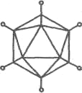

Adenoviridae

Poxviridae Herpesviridae
Parvoviridae
Papovaviridae
Рисунок 1 – Форма и относительные размеры вирионов некоторых семейств ДНК-содержащих вирусов животных.

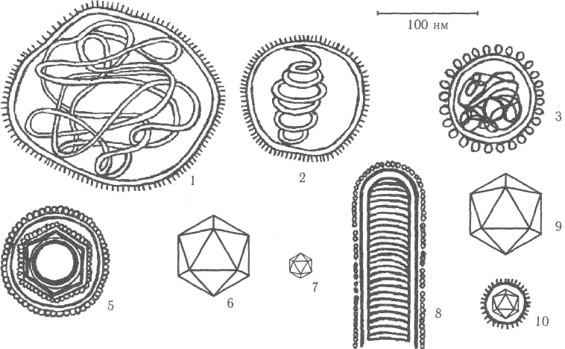
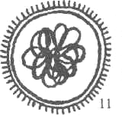
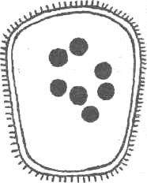
4
Рисунок 2 – Форма и относительные размеры вирионов некоторых семейств РНК-содержащих вирусов животных:
1 – Paramyxoviridae; 2 – Orthomyxoviridae; 3 – Coronaviridae; 4 – Arena-viridae; 5 – Retroviridae; 6 – Reoviridae; 7 – Picornaviridae; 8 – Rhabdoviridae; 9 – Orbiviridae; 10 – Togaviridae; 11 – Bunyaviridae

1.2 Оболочки вирионов
Капсид (лат. capsa, ящик) построен из повторяющихся субъединиц – капсомеров. Капсомеры являются морфологическими единицами вирусов (рисунок 3). Число капсомеров строго специфично для каждого вида и зависит от размеров и морфологии вирионов.
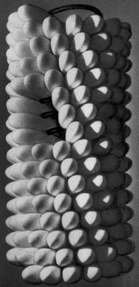
Капсомеры состоят из молекул белка – протомеров. Протомеры – это структурные единицы капсомера. Протомеры могут быть мономерными (содержать один полипептид) либо полимерными (включать несколько полипептидов). Капсид простых вирусов представлен α–спиральными белками.
Основные функции капсида – защита вирусного генома от внешних воздействий, обеспечение адсорбции вириона к клетке, проникновение его в клетку путём взаимодействия с клеточными рецепторами. Белки капсида обладают антигенными свойствами.

Рисунок 3 − Модели вирусных частиц. Часть палочки вируса мозаичной болезни табака; видны капсомеры и инкрустированные в них витки нуклеиновой кислоты.

Дополнительная оболочка сложных вирусов – суперкапсид образован из плазматической мембраны клетки-хозяина. Суперкапсид встречается только у сравнительно крупных вирусов (грипп, герпес) и выполняет защитную функцию. В составе суперкапсида выделяют внутренний белковый слой (М-белок), внешний объемный слой липидов и углеводов (компонентов мембран клетки-хозяина) и поверхностные гликопротеиды. Вирусспецифические гликопротеиды встраиваются в липидный бислой, образуя разные по форме выпячивания, например, шипы.

1.3 Типы симметрии вирусов
Капсомеры вириона организованы в один или два слоя по двум типам симметрии – кубическому или спиральному (рисунок 4). Формирование капсида напоминает процесс кристаллизации и протекает по принципу самосборки.
Спиральная симметрия. В нуклеокапсиде взаимодействие нуклеиновой кислоты и белка осуществляется по одной оси вращения. Нуклеокапсиды большинства патогенных для человека вирусов имеют спиральную симметрию. К этой группе относят и вирус табачной мозаики (рисунок 5), капсид которого образован 2130 одинаковыми белковыми субъединицами. Организация по принципу спиральной симметрии придаёт вирусам палочковидную форму.

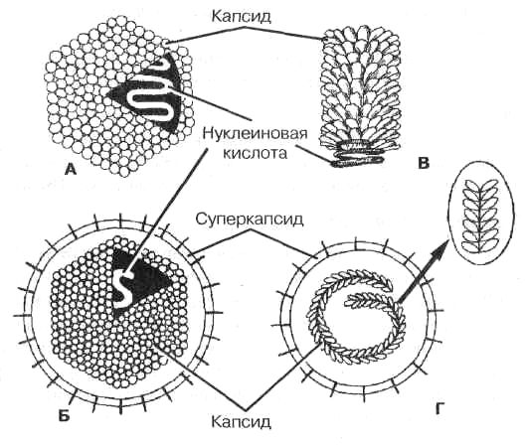
Рисунок 4 – Основные типы симметрии вирусов:
А – кубический («голый» вирион); Б – кубический («одетый» вирион); В – спиральный («голый» вирион); Г – спиральный («одетый» вирион).

Кубическая симметрия. Нуклеиновая кислота окружена капсомерами, образующими фигуру икосаэдра – многогранника с 12 вершинами, 20 треугольными гранями и 30 углами (рисунок 6). Организация по принципу кубической симметрии придаёт вирусам сферическую форму. Для его организации используются сравнительно небольшие белковые блоки, образующие большое внутреннее пространство, в которое свободно укладывается нуклеиновая кислота.
Для описания икосаэдрической упаковки структурных элементов в капсиде введено так называемое триангуляционное число (T). Это число, равное частному от деления числа субъединиц на 60. Так, у вируса некроза табака и фага φX174 T=1 (60 субъединиц), многие вирусы растений имеют T=3 (180 субъединиц), вирус Синдбис имеет T=4 (240 субъединиц), ротавирус имеет T=13 (780 субъединиц).
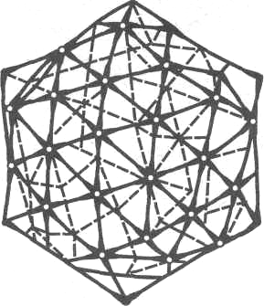
Рисунок 5 – Вирус табачной
мозаики
(спиральный тип симметрии)

Рисунок 6 – Один из возможных вариантов кубической симметрии

Двойная (смешанная) симметрия. Некоторые бактериофаги (вирусы бактерий) имеют двойную симметрию: головка организована по принципу кубической симметрии, отросток – по принципу спиральной симметрии (рисунок 7).
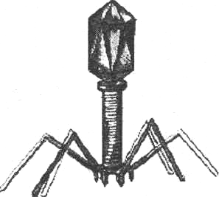

Рисунок 7 – Бактериофаг
(смешанный тип симметрии)

Отсутствие постоянной симметрии. Для вирусов больших размеров (например, для поксвирусов) характерно отсутствие постоянной симметрии.

1.4 Химический состав вирусов
Белки. В состав вирионов входят белки с различной молекулярной массой (от 4 до 100 кД), состоящие из одной или нескольких полипептидных цепей. Количество этих белков также различно у разных вирусов.
Вирусные гликопротеины, как правило, экспонированы на наружной поверхности вирусной частицы и выполняют три основные функции: обеспечивают связывание вириона с клеточным рецептором (функция прикрепительного белка), обладают фузионной активностью (обеспечивают слияние мембран) и определяют антигенные свойства вирусов. Так, Поверхностные белки «голых» вирусов обеспечивают взаимодействие вирусов с клеточными рецепторами и последующее проникновение в клетку путём эндоцитоза. Суперкапсидные гликопротеиды, образующие шипы, распознают клеточные рецепторы и связываются с ними, обеспечивают слияние вирусной мембраны с мембраной клетки. Большинство «одетых» вирусов имеют поверхностные специальные F-белки (лат. fusio, слияние), обеспечивающие слияние вирусных суперкапсидов и клеточных мембран.
В то же время, вирусные гликопротеины могут быть и неструктурными белками и, оставаясь в интегральной форме в мембране шероховатого эндоплазматического ретикулюма, выполнять функции транслоказ, обеспечивая транспорт вирусных компонентов в его просвет.
В состав нуклеокапсидов входят внутренние белки, обеспечивающие правильную упаковку генома, а также выполняющие структурную и ферментативную функции.
Вирусные липопротеины представлены белками, ацилированными, как правило, миристиновой (C₁₄) кислотой. Остатки жирных кислот, соединенные с молекулой белка, выполняют функцию липофильного якоря.
М-белки – матричные белки формируют структурный слой на внутренней поверхности суперкапсида и способствуют взаимодействию его с белками нуклеокапсида, что важно на заключительных этапах самосборки вирионов.
Вирусные ферменты разделяют на вирионные и вирусиндуцированные.
Вирионные ферменты входят в состав вирионов и подразделяются на две функциональные группы:
– ферменты, обеспечивают проникновение вирусных нуклеиновых кислот в клетку и выход дочерних популяций,
– ферменты, участвующие в транскрипции и репликации вирусного генома (например, обратная транскриптаза).
Вирусиндуцированные ферменты закодированы в вирусном геноме.
Наиболее оснащенным ферментами является вирион вируса оспы, который имеет практически полный набор энзимов, необходимых для независимой внутриклеточной репликации вируса. В то же время, мелкие просто организованные изометрические вирусы с позитивным РНК-геномом могут не иметь никаких ферментов в составе вириона.
Функционально активные белки вирусов представлены, в первую очередь, ферментами нуклеинового обмена, обеспечивающими сложные механизмы репликации/транскрипции вирусного генома; ферментами, осуществляющими посттрансляционный процессинг и модификацию белков, и ферментами, участвующими в проникновении вирионов в клетку хозяина.
Первая группа ферментов наиболее многочисленна и включает как аналоги клеточных ферментов, так и вирус-специфические ферменты.
ДНК-зависимая ДНК-полимераза – осуществляет синтез ДНК на матрице ДНК.
ДНК-зависимая РНК-полимераза – осуществляет синтез мРНК на матрице ДНК.
РНК-зависимая РНК-полимераза – осуществляет синтез РНК на матрице РНК. Выполняет функции транскриптазы и репликазы.
Обратная транскриптаза или ревертаза или РНК-зависимая ДНК-полимераза осуществляет синтез ДНК на матрице РНК.
Хеликаза – осуществляют расплетение двухнитевой ДНК и двухнитевой РНК.
мРНК-модифицирующие ферменты: поли-А-полимераза – аденилирует 3'-конец РНК за счет энергии АТФ; Кэп-энзим – катализирует образование на 5'-конце кэп-структуры. Кэп (Сар) – 7-метилгуанозин.
АТФ-аза, ГТФ-аза – осуществляют гидролиз соответствующих энергетических субстратов.
Рибонуклеаза Н – разрушает РНК, находящуюся в дуплексе с ДНК.
Вторая группа вирусных ферментов – ферменты белкового обмена. Здесь приведем лишь некоторые из них:
протеиназы – ферменты, участвующие в посттрансляционном процессинге полипротеинов;
протеинкиназы – ферменты, фосфорилирующие структурные белки вирионов.
Липиды суперкапсида стабилизируют структуры вирусов. Деградация или утеря липидов приводит к потере инфекционных свойств. Состав липидов обычно зависит от характера «почкования» вирусной частицы.
Все оболочечные РНК-содержащие почкующиеся вирусы имеют липиды клеточного происхождения, входящие в состав суперкапсида (15-30% от сухого веса). 50-60% липидов представлены фосфолипидами, 20-30% составляет холестерин.
У ДНК-геномных вирусов липиды содержат вирусы оспы, герпеса, гепатита B. Это непочкующиеся вирусы. У вируса оспы липиды не образуют дифференцированной оболочки, которая формируется в цитоплазме в процессе морфогенеза поксвириона. Липиды вируса гепатита B образуются путем инвагинации мембран эндоплазматического ретикулюма. Липидсодержащая оболочка вируса герпеса формируется при прохождении внутреннего компонента вириона через ядерную мембрану. Следовательно, в состав вирусной оболочки герпесвирусов входят липиды ядерной мембраны.

Вопросы для самоконтроля
- Дайте определение понятию «вирусы».
- Какие формы существования различают у вирусов?
- Какие свойства характеризуют вирусы как особое царство ультрамикроскопических организмов?
- Какие размеры и форму имеют вирусные частицы?
- Приведите примеры разных по морфологии вирусов.
- Назовите структурные элементы простых и сложных вирусов?
- Какую химическую природу имеют сердцевина, капсид и нуклеокапсид вириона?
- Что является морфологической и структурной единицами капсида?
- Что определяет способ укладки капсомеров в капсиде?
- Какое происхождение имеет суперкапсид сложных вирусов?
- Дайте характеристику кубическому, спиральному и смешанному типам симметрии и приведите примеры вирусов с этими типами симметрии.
- Какие слои различают в ультраструктуре суперкапсида?
- Какие функции выполняют капсид и суперкапсид?
- Где в вирусной частице расположены М- и F-белки и какие функции они выполняют?
- Дайте определение понятиям «вирионные» и «вирусиндуцированные» ферменты.
- Назовите белковые структуры вирусной частицы и их функции.
- Какая группа органических соединений образует поверхностные структуры суперкапсида?
- Какие функции выполняют липиды вирусной частицы?

Лабораторное занятие 1
Морфология и ультраструктура вирусов

Цель занятия: освоить бактериоскопический метод выявления вирусов в материалах и изучить особенности морфологии и ультраструктуры вирусов с использованием метода электронной микроскопии.
Материалы и оборудование: 1) электронные микрофотографии и демонстрационные рисунки: а) простых и сложных вирусов, б) вирусов с разными типами симметрии, в) вирусов с оболочками разной архитектуры; 2) световой микроскоп; 3) флюоресцентный микроскоп; 4) музейные препараты с вирусными включениями в клетках пораженных тканей растений и животных; 5) препарат или фотография флюоресцентной микроскопии препарата вирусоинфицированных клеток.
Задание 1: проведите вирусоскопическое исследование демонст-рационных препаратов клеток, пораженных вирусами.
Ход работы
1) Прочтите приведенное ниже краткое описание микроскопических методов, используемых для выявления вирусов в материалах (вирусоскопия в иммерсионном и люминесцентном микроскопах).
Вирусоскопия. В иммерсионном световом микроскопе обнаруживаются самые крупные элементарные тельца. Так, при натуральной оспе в жидкости кожных пузырьков находят вирионы Пашена, а в таких же везикулах при ветряной оспе – вирионы Арагана.
Легче при вирусных инфекциях выявить внутриклеточные включения (рисунок 8).
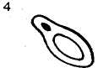
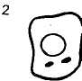
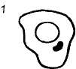
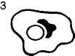
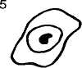

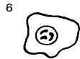

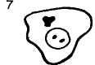

Рисунок 8 ― Вирусные включения:

1 – тельца Гуарниери в клетке, зараженной вирусом оспы; 2 – включения в цилиндрическом эпителии, зараженном вирусом гриппа; 3 – включения в эпителии, зараженном реовирусом; 4 – тельца Бабеша-Негри в нейроцитах; 5,6 – внутриядерные включения в эпителии, зараженном герпес- и аденовирусом; 7 – внутриядерные и цитоплазматические включения в эпителии, зараженном вирусом кори

В основном они представлены скоплениями вирионов вперемешку с реактивными клеточными продуктами и в зависимости от места репликации вирионов находятся в цитоплазме или ядре клеток-хозяев. В частности, цитоплазматическими включениями являются тельца Гуарниери в эпителиальных клетках, скопления реовирусов и вирусов гриппа в них, тельца Бабеша-Негри – в нейроцитах. Ядерные адено-, папова- и герпесвирусные включения состоят из клеточного материала. Изредка в одной и той же клетке вирусы, например коревой, формируют цитоплазматические и ядерные включения.
По форме, размерам, структуре, отношению к красителям вирусные включения строго специфичны. Например, тельца Гуарниери имеют округлую, серповидную или амебоидную форму диаметром 1-10 мкм, тельца Бабеша-Негри – овальные или эллипсоидные, достигающие 20 мкм, включения реовирусов серповидные, наполовину охватывающие клеточное ядро, коревые включения – в виде почкующихся мелких дрожжей (рисунок 9).
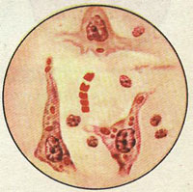

Рисунок 9 – Тельца Бабеша-Негри в нервных клетках головного мозга.
На сегодняшний день в ветеринарии применяется единственный информативный и достаточно точный метод диагностики бешенства у животных. Это посмертное исследование срезов аммоновых рогов головного мозга и обнаружение в них специфических включений - телец Бабеша-Негри. Состоят тельца Бабеша-Негри из тонковолокнистого матрикса и вирусного рибонуклеопротеида.

В препаратах, обработанных мечеными антителами под люминесцентным микроскопом обнаруживают вне- и внутриклеточно расположенные вирионы в виде разноцветных точек и конгломератов в зависимости от природы используемого флюорохрома (рисунок 10).
2) Используя флюоресцентный микроскоп, рассмотрите препарат культуры клеток инфицированых вирусом и обработанных флюорохромом. Сделайте рисунок препарата и укажите светящиеся точки-вирусы.
3) Используя световой микроскоп, рассмотрите фиксированный препарат нейтроцитов с вкючениями рабдовирусов (тельца Бабеша-Негри). Сделайте рисунок препарата и укажите тельца Бабеша-Негри.
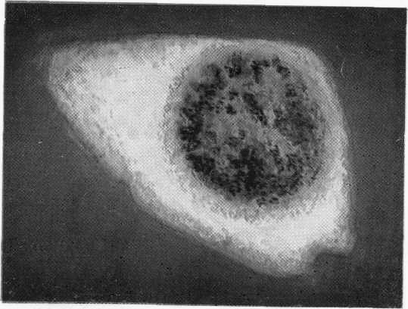

Рисунок 10 – Вирус гриппа в культуре клеток через 12 ч после инфицирования (иммунофлюоресцентная микроскопия, х 1200).

Задание 2: изучите особенности электронной микроскопии и ее возможности при изучении морфологии и ультраструктуры вирусов.
Ход работы
1) Ознакомьтесь с приведенной ниже общей характеристикой метода электронной микроскопии.
Электронная микроскопия. Теоретически разрешение просвечивающего электронного микроскопа составляет 0,002 нм; реальное разрешение современных микроскопов приближается к 0,1 нм. На практике разрешение для биологических объектов достигает 2 нм.
В электронном микроскопе вирусы идентифицируют по тонким деталям их ультраструктуры. С этой целью получают микрофотографии. При этом содержаший вирусы материал суспендируют в хорошо испаряющейся среде и наносят на сетку с подложкой, представляющей собой пленку из коллодия или из чистого углерода, слабо поглощающую электроны. Улучшение электронно-микроскопического изображения вирусов достигается увеличением их электронной плотности путем воздействия на них паров четырехокиси осмия. Широко используются также методы напыления на вируссодержащие материалы тяжелых металлов (золото, палладий, уран), хорошо оттеняющих форму и объем вирусных частиц, и негативного контрастирования вирионов нейтральными растворами фосфовольфрамата или уранилацетата, глубоко проникающими в их «извилины и зазоры». Наконец, конфигурация вирионов отчетливо отпечатывается на матрицах-репликах высохших пленок пластмассы, раствором которых они заливаются. Симметрию и распределение белковых субъединиц в блоке-ансамбле вирусных кристаллов изучают с помощью рентгеноструктурного анализа.
Просвечивающий электронный микроскоп (рисунок 11) состоит из колонны, через которую в вакууме проходят электроны, излучаемые катодной нитью. Пучок электронов, фокусируемый кольцевыми магнитами, проходит через подготовленный образец. Характер рассеивания электронов зависит от плотности образца. Проходящие через образец электроны наблюдают на флюоресцирующем экране и регистрируют при помощи фотопластинки.
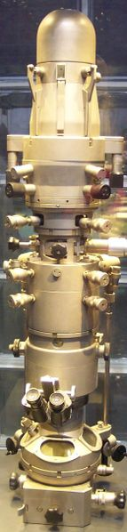
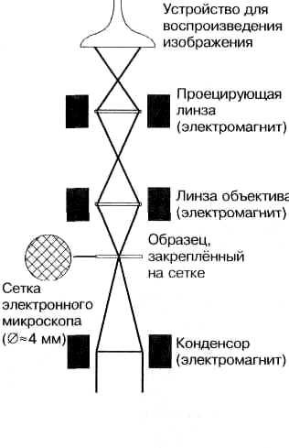

Источник электронов
(катод)

Б

А

Рисунок 11 – Внешний вид и схема электронного микроскопа

Сканирующий электронный микроскоп применяют для получения трёхмерного изображения поверхности исследуемого объекта.
2) Рассмотрите электронные микрофотографии вирусов (рисунок 12-15, демонстраионный материал).
3) В протоколе занятия кратко опишите технологию электронной микроскопии.

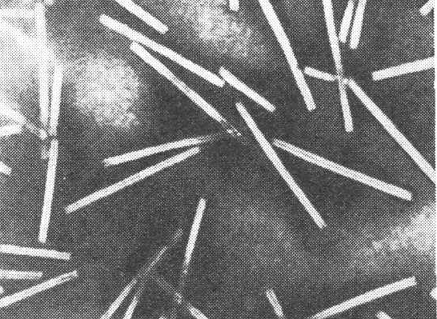

Рисунок 12 – Аденовирусы Рисунок 13 – Вирусы гепатита А
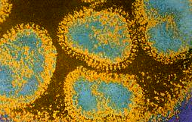

Рисунок 14 – вирусы гриппа
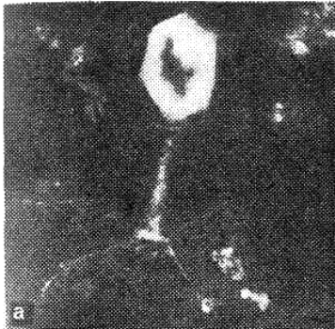

Рисунок 15 – Электронная микрофотография фага эшерихии коли

Задание 3: изучите структуру вируса натуральной оспы.
Ход работы
1) Изучите схему строения вируса натуральной оспы (рисунок 16).
2) Рассмотрите электронную микрофотографию вириона оспы (рисунок 17) и найдите соответствия структурных элементов на схеме и фотографии.
3) Укажите на соответствующем рисунке протокола занятия сердцевину, капсид, суперкапсид вириона оспы.
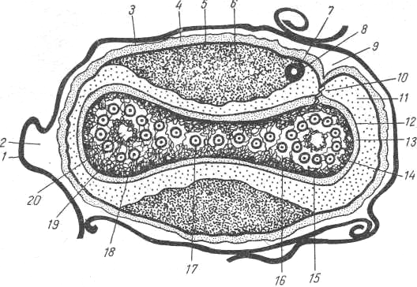

Рисунок 16 – Схема строения вириона оспы:
1 – фрагмент цитоплазматической оболочки, захваченной вирионом при выходе из клетки; 2 – пространство между этой оболочкой и поверхностью вириона; 3 – внешняя осмиофильная мембрана оболочки вириона; 4 – средняя осмиофильная мембрана оболочки вириона; 5 – внутренняя мембрана оболочки вириона; 6 – боковое (латеральное) тело; 7 – фрагмент клеточной оболочки; 8 – внутривирусная гранула; 9 – локальное втяжение оболочки; 10 – тяж, связывающий компонент нуклеоида с оболочкой; 11 – вирусоплазма; 12 – внешняя осмиофильная мембрана оболочки нуклеоида; 13 – средняя осми-офобная мембрана оболочки нуклеоида; 14 – внутренняя осмиофильная мембрана оболочки нуклеоида; 15 – нуклеоидоплазма; 16 – осмиофобный компонент S-образной структуры; 17 – кольцосрез спиральной укладки ДНК (гипотеза); 18 – центр этого кольца; 19 – внутренний компонент S-образной структуры нуклеоида; 20 – центральный компонент S-образной структуры нуклеоида.
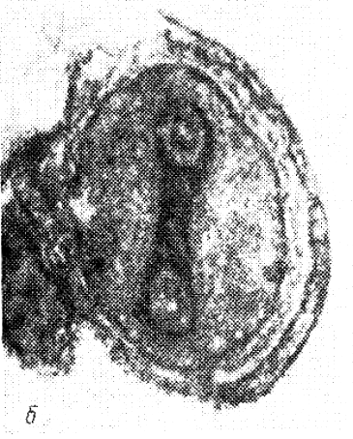
Рисунок 17 – вирион натуральной оспы. (Электронная микроскопия. х 230 000 )

Вироиды – инфекционные агенты, вызывающие у растений поражения, сходные с вирусными, однако эти возбудители отличаются от вирусов рядом признаков: отсутствием белковой оболочки (голая инфекционная РНК), антигенных свойств, одноцепочечной кольцевой структурой РНК (из вирусов — только у вируса гепатита D), малыми размерами РНК.
Прионы (proteinaceous infectious particle – белкоподобная инфекционная частица) представляют лишенные РНК белковые структуры, являющиеся возбудителями некоторых медленных инфекций человека и животных, характеризующихся летальными поражениями центральной нервной системы по типу губкообразных энцефалопатий – куру, болезнь Крейтцфельдта-Якоба, синдром Герстманна- Страусслера- Шайнкера, амниотрофический лейкоспонгиоз, губкообразная энцефалопатия коров (коровье «бешенство»), скрепи у овец, энцефалопатия норок, хроническая изнуряющая болезнь оленей и лосей. Предполагается, что прионы могут иметь значение в этиологии шизофрении, миопатий. Существенные отличия от вирусов, прежде всего отсутствие собственного генома, не позволяют пока рассматривать прионы в качестве представителей живой природы.

